Информация для граждан

Архивный отдел администрации Березовского района в рамках мероприятий на 2019 год по правовому просвещению граждан, проживающих в Березовском районе (постановление администрации Березовского района от 31.01.2019 № 86 «О плане мероприятий на 2019 год по правовому просвещению граждан, проживающих в Березовском районе») предлагает информацию, которая может быть полезной при обращении в архивный отдел администрации района за какой-либо информацией.
Архивный отдел администрации района размещён по адресу: пгт. Березово, улица Собянина, дом 39.
График работы: понедельник с 9-00 до 18-00, обед с 13-00 до 14-00;
вторник - пятница с 9-00 до 17-00, обед с 13-00 до 14-00;
суббота, воскресенье – выходные дни.
Контактные телефоны, адреса электронной почты:
Заведующий архивным отделом
Олейник Татьяна Петровна – 8(34674) 2-15-83, arhotdel@berezovo.ru;

Эксперт отдела
Носкова Галина Геннадьевна - 8(34674) 2-19-59, noskovagg@berezovo.ru;

Эксперт отдела
Лельхова Людмила Николаевна - 8(34674) 2-19-59, LelhovaLN@berezovo.ru

«Конституция Российской Федерации в ч. 2 ст. 24 возложила на органы государственной власти и органы местного самоуправления, их должностных лиц обязанность обеспечивать каждому возможность ознакомления с документами и материалами, непосредственно затрагивающими его права и свободы, если иное не предусмотрено законом.
В развитие конституционных положений Президентом РФ 31 декабря 1993 г. был принят Указ о дополнительных гарантиях права граждан на информацию. Согласно Указу деятельность государственных органов, организаций и предприятий, общественных объединений, должностных лиц должна осуществляться на принципах информационной открытости, что выражается в доступности для граждан информации, представляющей общественный интерес или затрагивающей их личные интересы, а также в систематическом информировании граждан о предполагаемых или принятых решениях*(107).
Порядок реализации права граждан на ознакомление с документами и материалами, непосредственно затрагивающими их права и свободы, определен и в ряде федеральных законов. Согласно Федеральному закону «Об информации, информатизации и защите информации», гражданам и организациям предоставлено право на доступ к документированной информации о них, на уточнение этой информации в целях обеспечения ее полноты и достоверности; они имеют право знать, кто и в каких целях использует или использовал эту информацию. На владельца документированной информации о гражданах возложена обязанность предоставлять информацию бесплатно по требованию тех лиц, которых она касается (ст. 14).
Наряду с возможностью получения информации для личных целей граждане, как участники государственной и общественной жизни, имеют право получать информацию, имеющую общественно-политическую и государственную значимость. В Российской Федерации действует общий принцип, согласно которому любая информация, представляющая общественный и государственный интерес, должна быть открытой и доступной, за исключением случаев, специально оговоренных законодательно. Каждое заинтересованное лицо может воспользоваться предоставленным ему правом, если иное не предусмотрено федеральным законом.» (Источник http://konstrf.ru/24).
Специалисты архивного отдела, руководствуясь законодательством Российской Федерации, Ханты-Мансийского автономного округа – Югры, нормативно-правовыми актами органов местного самоуправления и в соответствии с административным регламентом предоставления муниципальной услуги «Предоставление архивных справок, архивных выписок, копий архивных документов» предоставляют гражданам муниципальные услуги.
Текст административного регламента размещён здесь https://berezovo.ru/regulatory/52626/?sphrase_id=3955
Консультацию по предоставлению муниципальной услуги можно получить лично, посетив архивный отдел и/или по телефонам, указанным в информации.

На официальном сайте органов местного самоуправления в разделе «Деятельность» размещена услуга «Предоставление архивных справок, архивных выписок, копий архивных документов» с возможностью прямого выхода на Портал Госуслуг для подачи заявления в электронном форме.
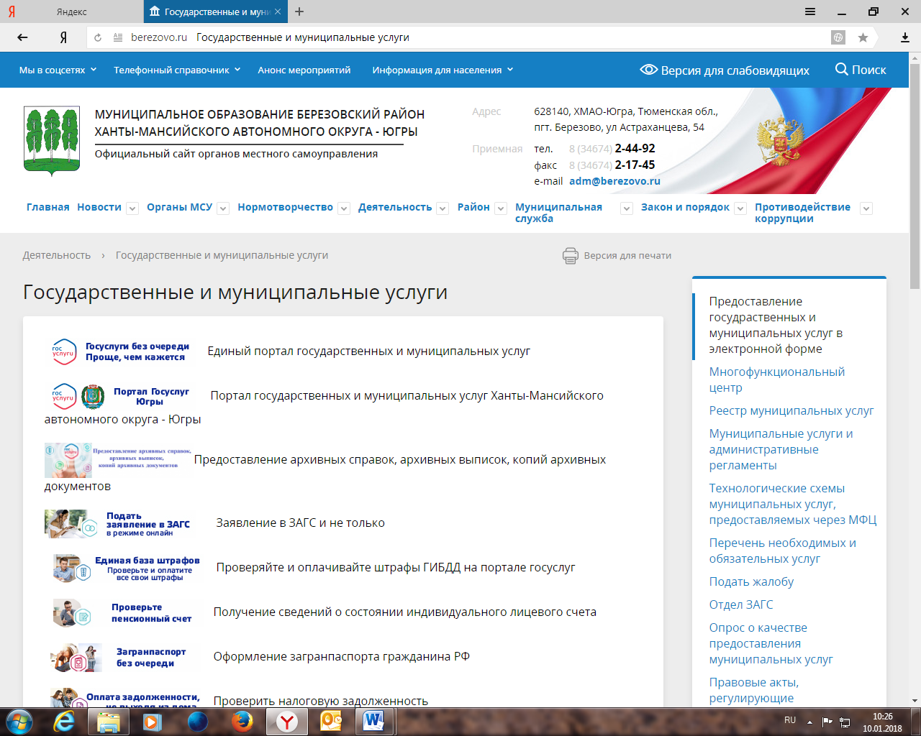
Через Портал Госуслуг вы можете запросить справки: о трудовом стаже; о заработной плате; о территориальной принадлежности организации, в которой вы работали; об отводе земельного участка под строительство; о вводе в эксплуатацию построенного объекта; и другую информацию.
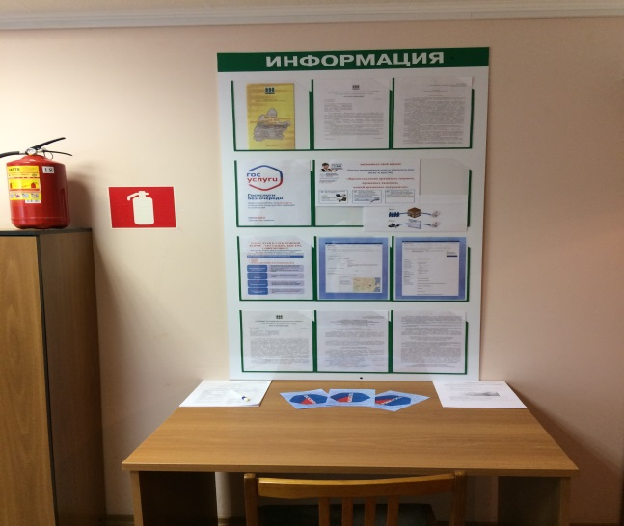 | В холле архивного отдела оформлен стенд для посетителей, с разъяснениями о преимуществах получения муниципальной услуги посредством Портала госуслуг.

Заведующий
архивным отделом Т.П. Олейник

